Tisztelt Lakók!

Tájékoztatjuk Önöket, hogy a CRD Films Kft. **televíziófilmet** **forgat** Szentendrén az alább megjelölt napokon.

A használati időszak alatt különböző technikai és filmes járművek parkolásával, filmtechnikai felszerelések és berendezési kellékek deponálásával, illetve **teljes útzárással, korlátozással járó** filmforgatás történik.

A forgatással összefüggő alábbi közterületekre **–** melyeknek hatósági árszabás szerint megállapított közterület-foglalási díját az illetékes kerület felé megfizeti **– cégünk hatósági engedéllyel** (szerződésszám: 872/2024) **rendelkezik**:

|  |  |  |  |  |  |
| --- | --- | --- | --- | --- | --- |
| 2024.08.04 | 2024.08.05 | 2024.08.06 | 2024.08.07 | 2024.08.08 | 2024.08.09 |
| Vasárnap | **Hétfő** | **Kedd** | **Szerda** | **Csütörtök** | **Péntek** |
| Rákóczi F. u. | Rákóczi F. u. | Rákóczi F. u. | Rákóczi F. u. | Rákóczi F. u. | Rákóczi F. u. |
| Péter Pál u. | Péter Pál u. |  | Péter Pál u. | Péter Pál u. | Péter Pál u. |
| Kucsera F. u. |  |  |  |  |  |
|  | Duna korzó | Duna korzó | Duna korzó | Duna korzó | Duna korzó |
|  | Bükkös part *(piac oldalán teljes szakaszon)* | Bükkös part *(piac oldalán teljes szakaszon)* |  |  | Bükkös part *(piac oldalán teljes szakaszon)* |
|  | Mátyás király u. | Mátyás király u. |  |  | Mátyás király u. |
|  |  | Sánc köz |  |  | Sánc köz |
|  | Városház tér |  | Városház tér | Városház tér |  |
|  | Pátriárka u. |  | Pátriárka u. | Pátriárka u. | Pátriárka u. |
|  |  |  | Fő tér | Fő tér |  |
|  |  |  |  | Dumtsa J. u. | Dumtsa J. u. |
|  | Alkotmány u. |  |  |  |  |
|  | Jankó J. u. |  |  |  |  |

**A Bükkös part lakói és dolgozói számára** a forgatás idejére a 11-es út mellett található buszparkoló helyszínén (a Paprikabíró u. 19 sz. alatt) **biztosítunk díjmentes parkolást**!

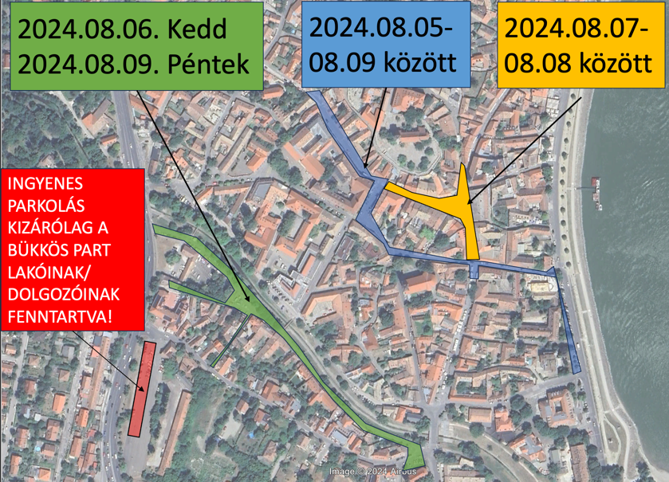

Forgatócsoportunk mindent megtesz annak érdekében, hogy az érintett területek közelében lakók számára tevékenysége a lehető legkisebb zavart okozza, külön odafigyelve, hogy a lakóépületekbe, intézményekbe és üzlethelyiségekbe a ki- és bejárás, valamint az árurakodás zavartalan és biztosított legyen. A filmforgatás természetéből és jellemzően az Önök biztonsága érdekében előfordulhat, hogy rövid időszakokra a türelmüket kell kérnünk, de a helyszínen dolgozó munkatársaink mindent elkövetnek majd, hogy ezen intézkedés valóban a lehető legrövidebb és indokolt ideig tartson.

**Kollégáink** az alábbi elérhetőségeken (08:00-18:00-ig) segítségére tudnak lenni, ha kérdése merülne fel.

Megértésüket, türelmüket és együttműködésüket előre is nagyon köszönjük!

Mengyi Gábor

Jr. Location Manager

+36 30 698 2286

Éberl Szilárd

Location Assistant

+36 20 955 2076

Budapest, 2024.07.30